Kelompok – 2

3121600010 – Arga Rafi I.M

3121600023 – Arianto Zaki Hamdalah

3121600025 – Ahmad Shonhaji

Instalasi Laravel dan Deployment

1. Install composer terlebih dahulu pada website ini https://getcomposer.org/  
   lalu ketikkan pada terminanl

* curl -sS https://getcomposer.org/installer | php

Pastikan Composer dapat digunakan dan dijalankan secara global. Tambahkan perintah di bawah ini.

* sudo mv composer.phar /usr/local/bin/composer
* sudo chmod +x /usr/local/bin/composer

1. Install Laravel dengan menggunakan composer

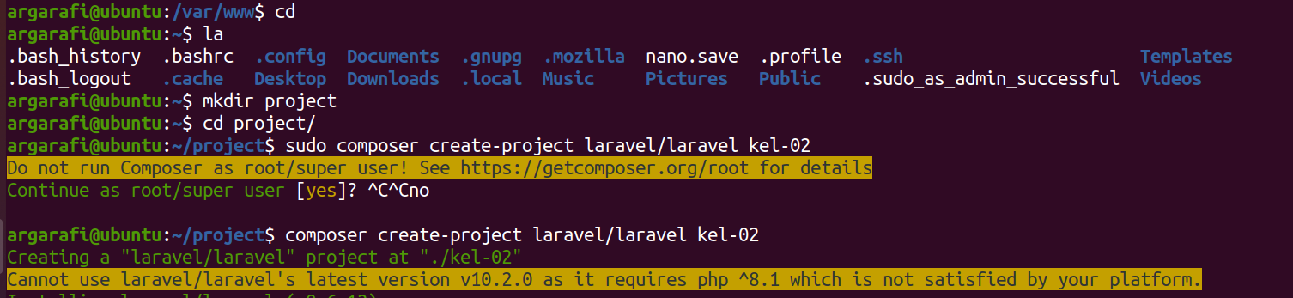

Setelah Laravel terinstall ketikkan php artisan serve untuk mengaktifkan server Laravel, dan bisa dilihat di localhost akan menampilkan template laravel

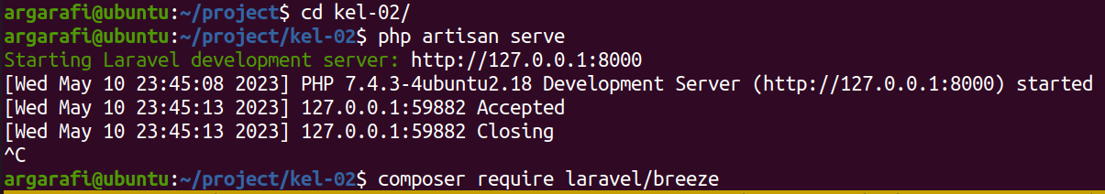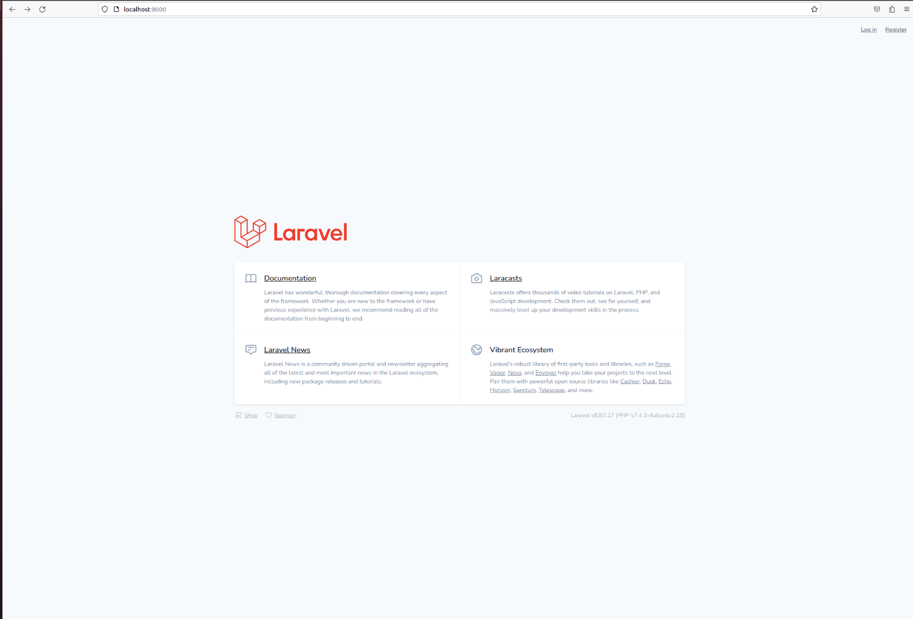

1. Deployment Laravel

Pindah folder Laravel ke var/www/html/

* sudo mv kel-02 /var/www/html/

Lalu atur permission untuk memastikan proyek dapat berjalan tanpa masalah:

* sudo chmod -R 775 /var/www/html/kel-02/storage

Buat virtual host baru untuk proyek ini dengan menjalankan perintah berikut:

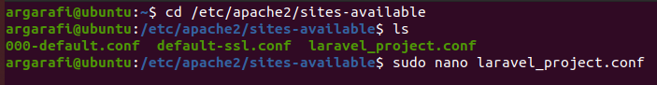

Maka akan terbuka laravel_project.conf dengan menggunakan nano

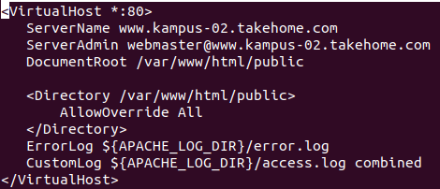

Pada gambar terlihat saya menambahkan public setelah html/ dan ganti thedomain.com dengan nama server kelompok masing masing, lalu simpan dan tutup file.

Refresh file konfigurasi virtual host di Apache dengan menjalankan perintah ini:

* sudo a2dissite 000-default.conf
* sudo a2ensite laravel_project

Aktifkan Apache rewrite module, lalu restart layanan Apache:

* sudo a2enmod rewrite
* sudo systemctl restart apache2

Maka saat membuka domain kampus-02 akan muncul template Laravel

